大阪府商店街等モデル創出普及事業 『商店街等モデル普及セミナー』
～ニューノーマルに沿った商店街活性化事例について～
開催結果

日 時 令和３年8月27日（金）から （Web視聴）
対 象 商店街関係者及び商業振興に関わる市町村、商工会等の職員など
主な内容
１ 基調講演
▶ 戎橋筋商店街振興組合事務局長 山本 英夫 氏から、「買物は地元で！大阪で広がるバイローカル」と題して、戎橋筋商店街での取組みや今後のバイローカル活動の活性化等についてご講演。
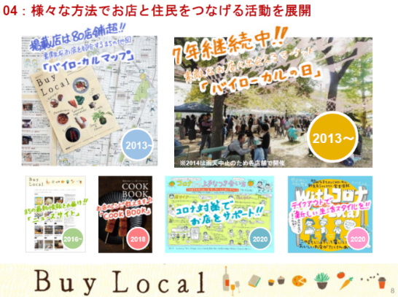
・ 「生活者が地域の商いを知り、積極的に継続的に使うことで、良い商いが残り、新たに良い商いが起こる。良い商いをしているお店と地域住民を繋いでいくことを目的に、バイローカル活動を企画した。」
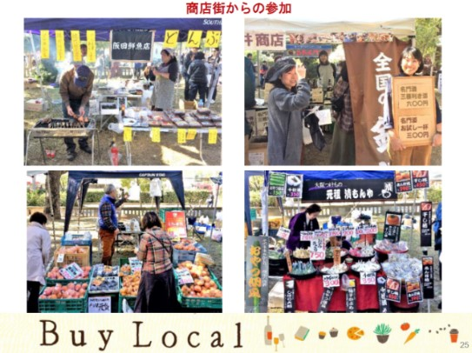・ 「昭和町では、①地域のお店を紹介するバイローカルマップの製作。②お店と地域住民が交流する『バイローカルの日』マーケット。③ブログやSNSの活用。④地域の飲食店をより身近に感じられるようレシピを掲載した『クックブック』の製作。⑤テイクアウトの呼びかけ、などを実施。」
・ 「マーケットでは、売ることよりも、お店が地域住民とコミュニケーションを取り、また地域住民が良きお店を体験することに努めていただいた。集客イベントとはちょっと違う、お店と地域住民がお互いを知る機会になるよう、店のポップやブースを一緒に作っていった。」
・ 「参加店と生活者にアンケートを取ったところ、店どうしの繋がりが広がったことや日常的な利用客の増加など、多岐にわたる効果が得られたことが判明。」
・ 「戎橋筋商店街は繁華街にあり、新型コロナウイルス感染症の影響を大きく受けた。通行者数は少なくなったが、通勤者や都心で暮らしている住民、外出自粛の中でも利用してくださる方などが来街していた。そのように日常的に利用している方に向けて、イヤホンガイドを使用したまち歩きや、換気改善による感染症対策を実施。」
・ 「現在は、戎橋筋商店街を毎日通る方を対象に商店街アプリを開発中。アプリによる商品のお取り置きや食品ロス削減への取組みなどについても研究中。また、なんば駅前や御堂筋では歩道空間の拡大を計画しており、居心地の良い上質な空間を作ることで、ミナミの回遊拠点にしていきたい。」
・ 「昭和町と戎橋筋商店街、いずれの立場においても、商店街や商店が生活者に対し役割を果たしていき、また生活者はお店のことを知って使っていくという、お互いの関係作りが大切だと思っている。」
２ 商店街組織における「ICT活用」事例
- 「商店街エリアの見どころを回遊 GPSアートラン&ウォーク」
京橋中央商店街振興組合理事長 土蔵 康司 氏
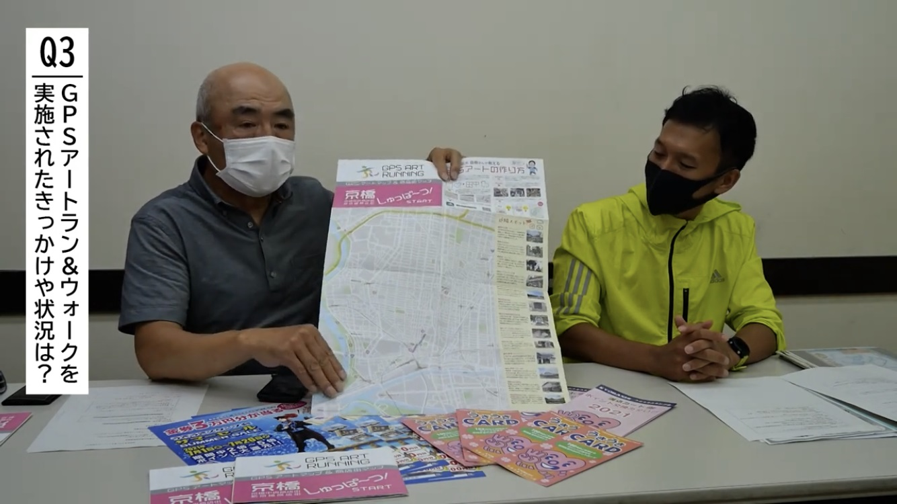・ 「理事長自身がマラソンをしていることがきっかけでGPSアートラン&ウォークを知り、商店街のイベントとして企画した。」
・ 「商店街周辺のマップを作り、GPSアートの作り方なども掲載。裏面には商店街の地図と、歴史ある店舗から順番に並べたランキング『商店街の老舗ショップベスト10』などを掲載して宣伝した。」
・ 「もう50年以上ここに住んでいるが、今回のイベントの中で知らない道を通った。新しい発見をするのに良いツールだと思った。」
・ 「GPSアート用マップなどのツールさえ作れば、そこまでお金をかけなくても実施できる。参加者もスマートフォンと動きやすい服装さえ準備すれば参加可能。是非、他の商店街でも同じ取組みをしていただき、GPSアートラン&ウォークを通じて連携を取っていきたい。」

- 「電子書籍（いい店いい味 駒川の198軒）作成」
駒川商店街振興組合理事長 名和 安将 氏
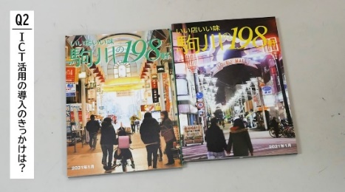
・ 「コロナ禍でイベントの開催が難しくなり、急遽広報活動に切り替えた。今まで商店街の店舗を網羅した冊子がなく、作ってほしいという要望もあり作成した。」
・ 「冊子を作ると、どうしても食べ物屋の情報に偏ってしまうが、200以上ある店舗のうち飲食店は一割程度。店舗数の割合の大きい物販店舗も含めて、全店舗を紹介したかった。商店街の記録誌のようなものも作りたかった。」
・ 「25年ほど前に、スポーツ新聞風に仕立てた『駒川ゲッ！報』という広報誌を作っていた。それを編集していただいた方に、今回も携わってもらった。冊子にQRコードを付けて、それを読み込むと全ページをネット上でも見られて、ホームページのようにできるようにした。スマホに読み込んでおけば、いつでも見られる。」
・ 「冊子作成にあたり、200以上ある店舗のいろんなお話などを聞けて、また改めて商店街の良さがわかった。」

- 「来店客増加をめざし、アプリから『安心・安全・お得』の情報発信」
堺駅前商店会会長 高杉 晋 氏
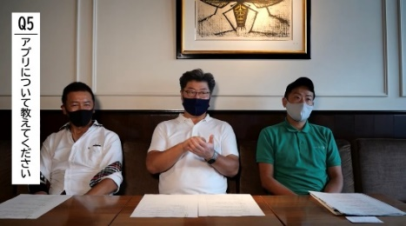
・ 「役員会を運営会議という名前に変えて、会員は誰でも来ていい、みんなで運営に参加するというやり方にした。連絡方法はLINEで、議事録なども配信し、休んだ方にも活動がわかるようにしている。」
・ 「SNSの情報をもとに北海道からこの商店会までお客が来られたこともあり、ネット戦略を考え始めた。単発のイベントでは集客に繋がらないという意見もあり、継続的な手段としてアプリ開発を決定。」
・ 「アプリでは、商店会の会員が自分の店舗ページをリアルタイムで簡単に更新できて、イベント情報なども発信できる。アプリと連動したイベントも検討中。他方、アプリの情報発信だけでは限界があるため、アナログな紙媒体とも連動して発信することも必要。」
・ 「各店舗の常連さんも、毎日その店に行くわけではない。商店会内で常連さんを共有するような形でスタンプラリーを実施したところ好評だった。」
- 「多世代を結ぶ、商店街ポイント機能付きQRカード」
宮之阪中央商店街振興組合理事長 高瀬 巌 氏
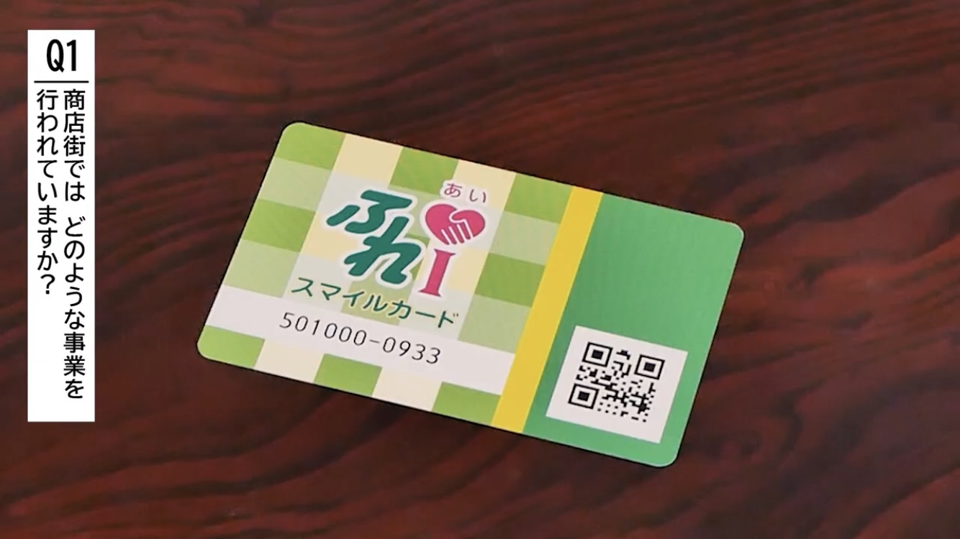・ 「キャッシュレス決済はスマートフォン主体だが、商店街の周辺は高齢者が多くスマートフォンを持つのはハードルが高い。そこで来街者にQRカードを持ってもらい、誰でも参加できるようにした。」
・ 「以前は金券を発行しており、接触を伴うことや、金券の印刷費用もかかってしまうことが問題だったが、QRカードにポイントを貯める方式にすることで解決。」
・ 「QRカードを読み取ることで利用者の名前が表示されるため、高齢者の方にも『○○さんお元気ですか』とお声がけができる。地元の方々に親近感を持ってもらい、気持ち良く利用しやすくなったことも、この事業の良かった点。」
・ 「誰でも気軽に持ってもらえて、ICカードではなくQRカードなので多くの情報を登録しておらず、なくしても安心という部分もあり、商店街の身近なツールとなった。」
・ 「今後の課題としては、QRコードの読み取りにタブレットを使用するため、Wi-Fi環境が必要となる。商店街にWi-Fiを整備すれば、タブレットを使う店舗の方も助かるし、地域の方に足を運んでもらえる効果も期待できる。」

・ 第1回セミナーと同様、Webセミナー形式で開催しました。
・ 視聴者からは、コロナ禍で新しい生活様式（ニューノーマル）が見直される中、生活者が地域の商いを知り、地域の良い商いを育てる「バイローカル」活動という考えに共感した。集客型のイベントを自粛しているが、こういう時期でも非接触に資するICT活用の事例に触れて、今後の商店街活動の参考になった、という声が寄せられました。

大阪府では、商店街活性化のモデル創出と、その成果の普及に取り組んでいます。
その一環として、地域商業の活性化に関する先進的な事例の共有や成果の普及を目的に、セミナーを開催しています。

